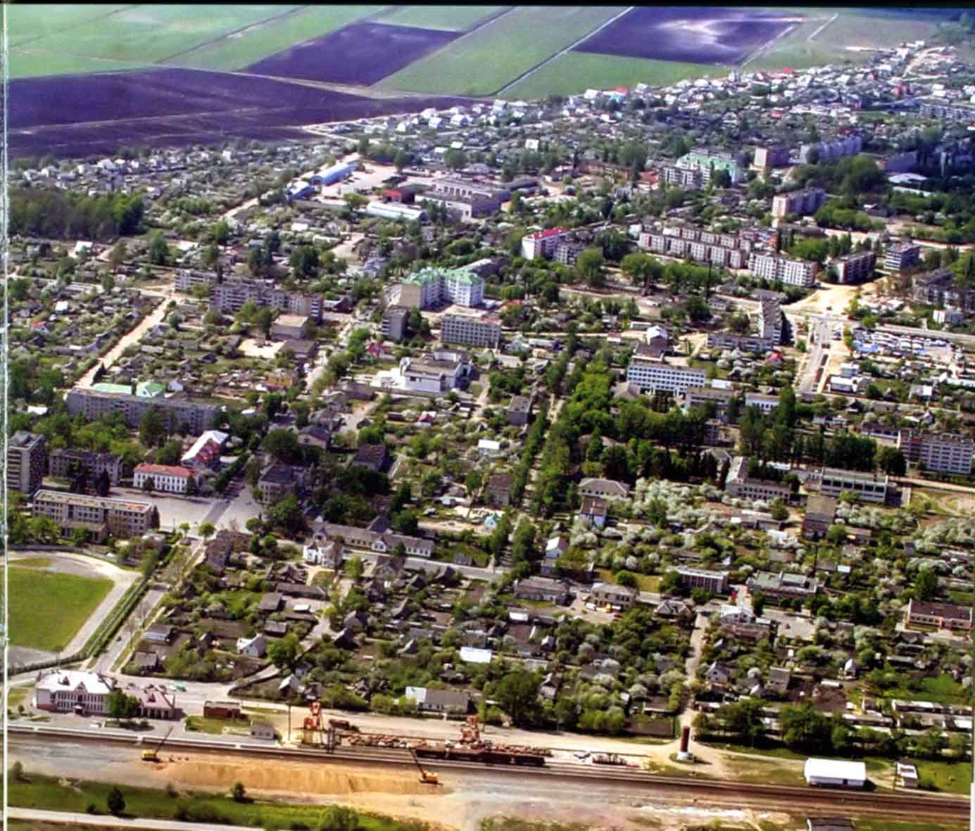
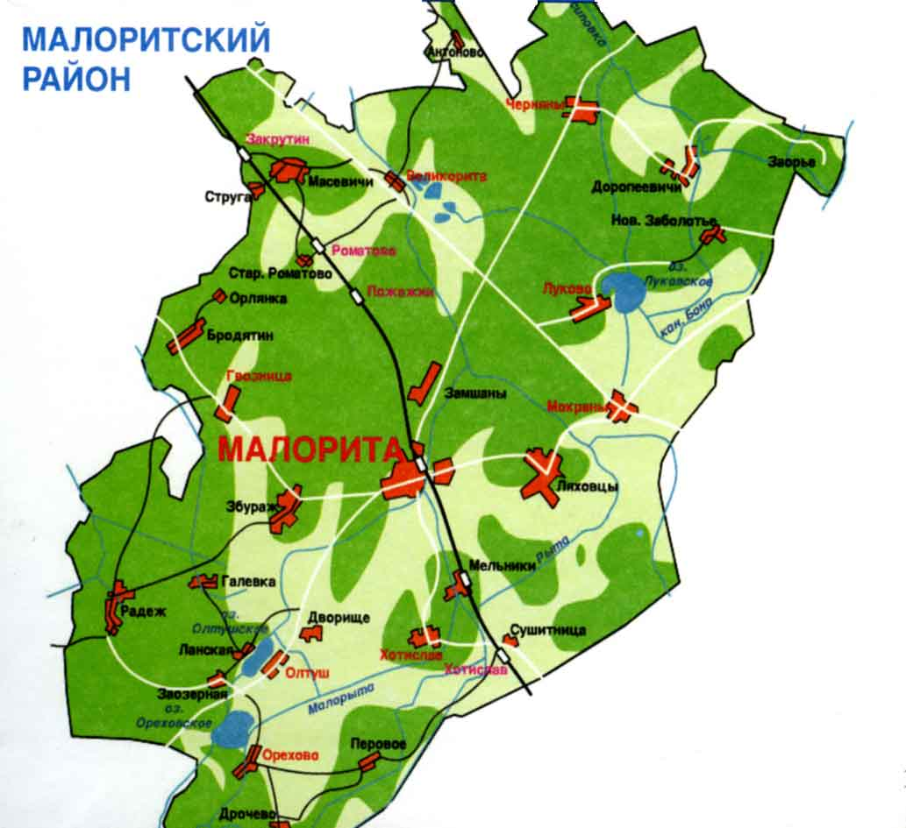
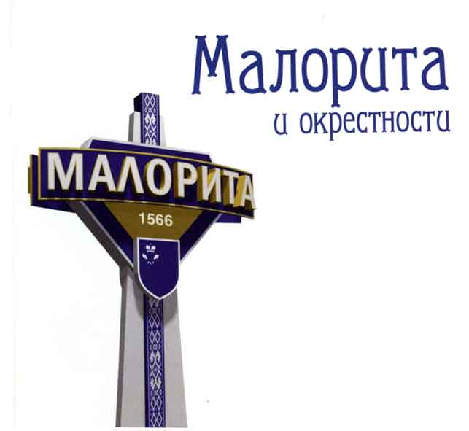

Малорита и окрестности

Малоритский район расположен на юго-западе Брестской области, занимая площадь 1,4 тысячи квадратных километров. Здесь проживает более 25 тысяч жителей. На территории района находятся пункты пропуска через белорусско-украинскую границу: "Мокраны-Доманово", "Олтуш-Пища", "Хотислав-Заболотье", имеются также два пункта упрощенного пропуска - «Сушитница» и «Отчин». Через район проходит железная дорога Брест - Ковель, а также автомобильные дороги: магистральная Кобрин - Мокраны (граница Украины), которая соединяет Брест и Кобрин с Ковелем, и дорога республиканского значения Р17 Брест - Малорита - Олтуш (граница Украины).

Как считают историки, заселение района началось благодаря развитию двух сел с похожими названиями - Великориты и Малориты. Нынешняя территория Малоритского района со времен Киевской Руси и до конца XVIII века входила в состав Берестейской волости (земли, уезда, воеводства). По легенде, епископ Владимиро-Волынский Стефан II на рубеже X-XI вв. основал церковь в населенном пункте Ляховцы, в ее куполе сохранилось бревнышко с надписью «По [строено] 1010».

Большое значение имело развитие путей сообщения. Благодаря водному пути, который пролегал по реке Рите, Брест и крепость получали лесоматериалы.
Брестско-Киевское шоссе (бывший Ковельский тракт), которое пересекает современный Малоритский район, строилось с мая 1851 года. Движение началось 19 ноября 1859 года. В середине XIX века Малоритчину пересекла Ковельская почтовая дорога. 11 июля 1873 года началось движение поездов по Брестско-Киевской железной дороге, рельсы которой пролегли близ села Малорита.

Промышленность Малоритчины XIX - начала XX веков была основана на местном сырье. Использовались лес, песок, глина, болотная руда. Одно из наиболее известных предприятий - стекольный завод в деревне Черняны. Он значится в «Указателе фабрик и заводов Российской империи» за 1894 год. В 1900-м там работали 255 человек. Старинные граненые чарки и другую посуду местные жители находят в земле до сих пор.

В начале XX века в Малорите, центре одноименной волости, насчитывалось более двухсот дворов, проживало 1275 человек. Работали два лесопильных завода, на которых в 1914 году были заняты 40 рабочих, шпалопропиточный (20 человек), кирпичный (5 человек) заводы, а также ветряная мельница, народное училище, аптека.
После вхождения Малоритского района в состав Брестской области в 1939 году население составляло 32,6 тысячи человек. На протяжении 1939-1940 годов более тысячи безземельных и малоземельных крестьян получили наделы. С 1940 года началась коллективизация сельского хозяйства, была создана машинно-тракторная станция.
Мирный ход жизни прервала Великая Отечественная война. В июне 41-го на южном направлении от Бреста одной из первых приняла мощный удар врага 75-я стрелковая дивизия Красной армии. Несмотря на потери и тяжелое положение, дивизия не утратила боеспособность, а вскоре пошла в наступление. Именем командира - генерал-майора Семена Не-двигина - названы улицы в райцентре и в деревне Хотислав, где 25 июня 1941 года состоялся один из самых кровопролитных боев. 6 июля 1969 года на 6-м километре дороги Малорита - Влодава торжественно открыт Курган Славы на Меловой горе.

Жители городского поселка приступили к мирному труду и восстановлению хозяйства, завершили коллективизацию. 18 марта 1965 года создана межхозяйственная строительная организация (МСО). В сельской местности ее труженики и коллектив ПМК-98 «Брестсельстроя» возвели практически все жилые и производственные объекты. В 80-х годах в район пришел природный газ, активизировался процесс радиофикации и телефонизации. На месте непроходимых болот раскинулись колхозные поля.
6 января 1965 года Малоритский район, территория которого с 1962 года входила в состав Брестского района, был восстановлен в нынешних границах. 10 ноября 1970 года Малорита получила статус города (до этого являлась городским поселком).
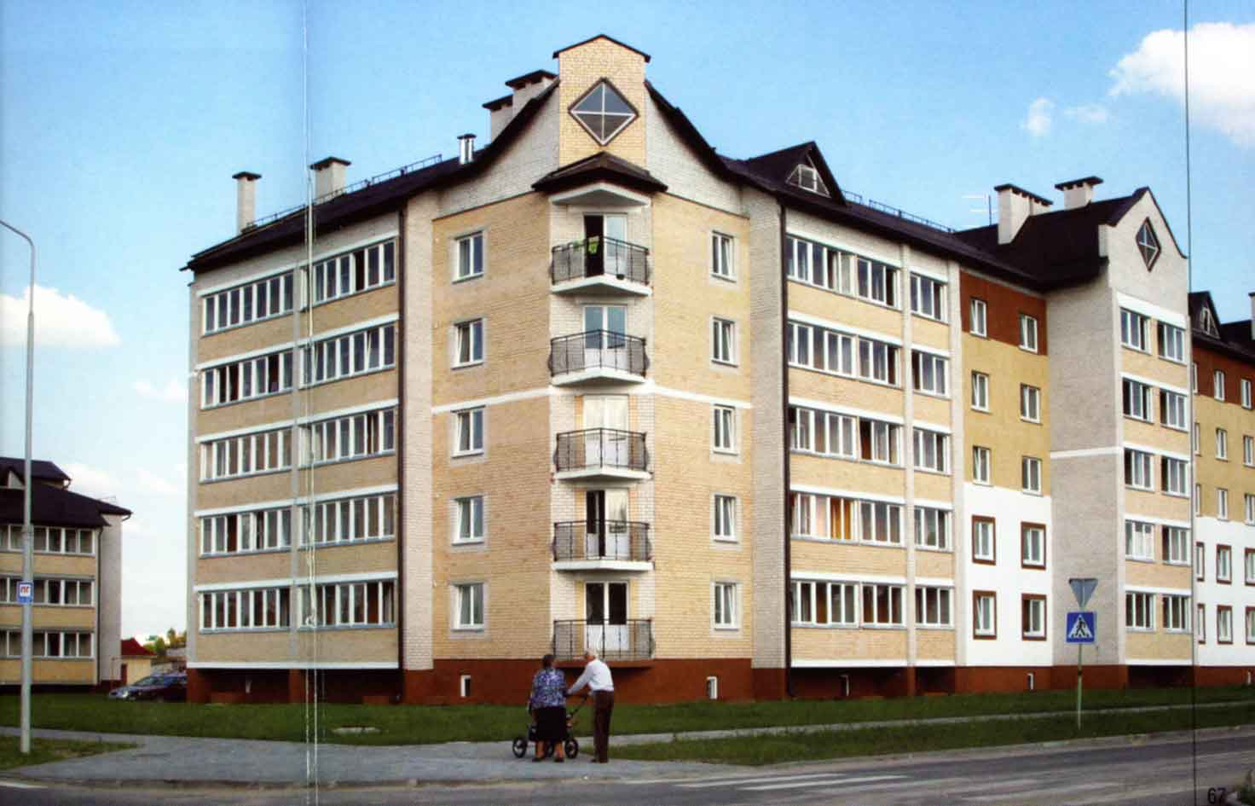
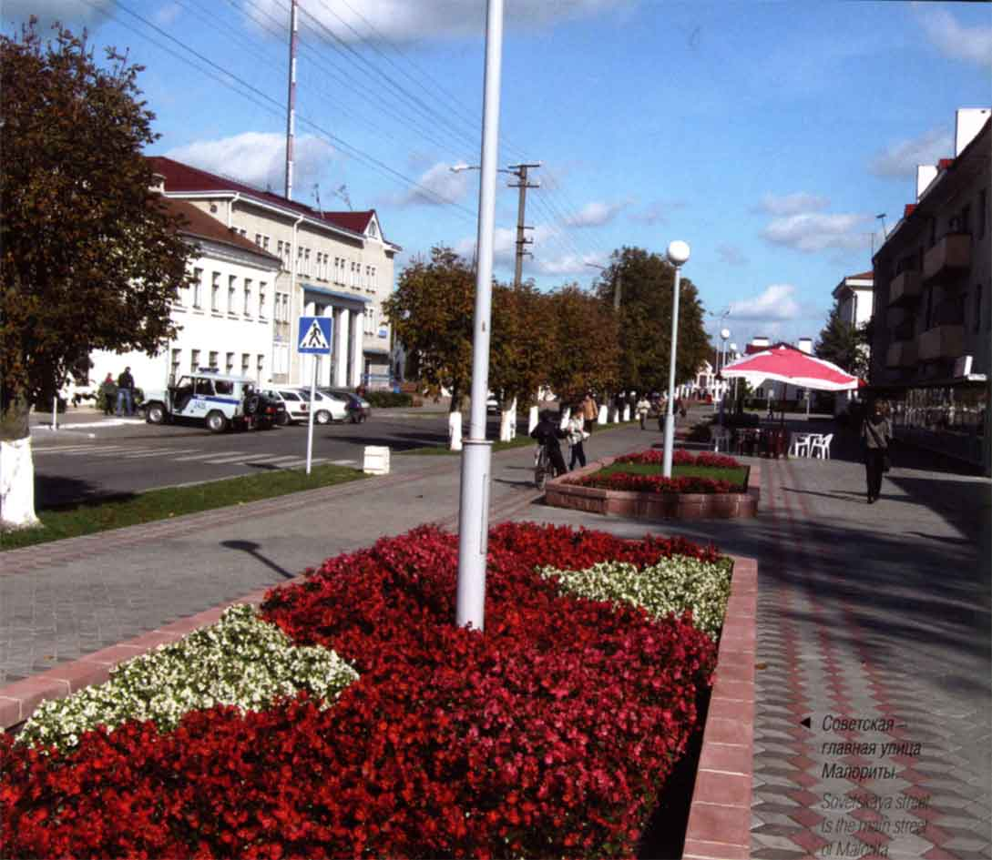
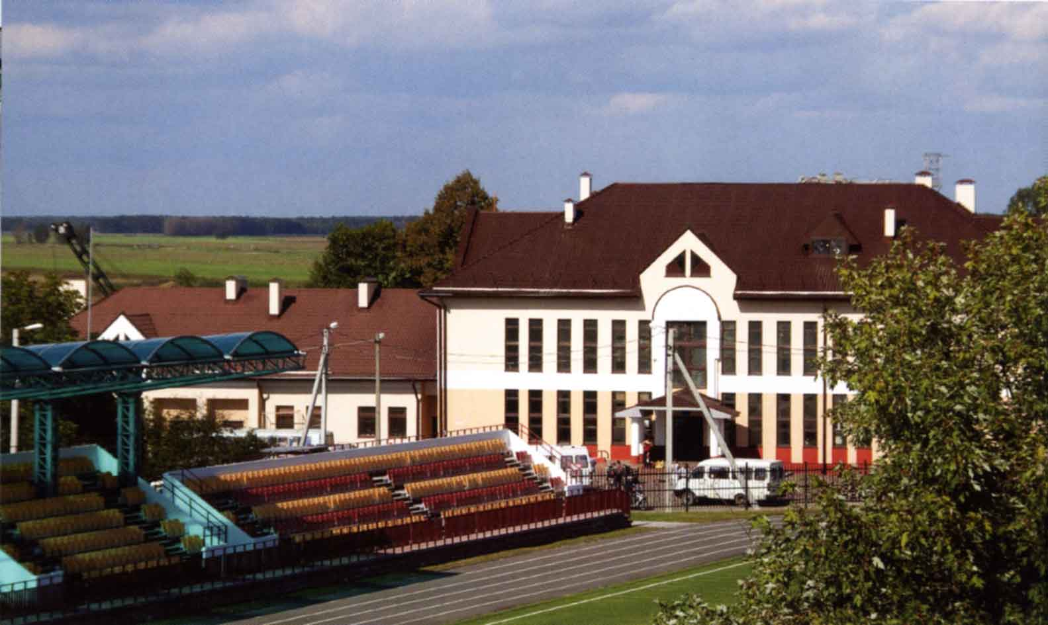

Важные события произошли в духовной жизни города - был утвержден его герб, вышла в свет книга "Память. Малоритский район". В 70-е годы реставраторы из экспедиции Института искусствоведения, этнографии и фольклора Академии наук БССР выявили и раскрыли в Малоритской церкви, Спасо-Преображенском храме деревни Олтуш, часовне деревни Ляховцы редкие иконы Малоритского мастера, жившего в XVII веке. Работы «Преображение», «Покров», «Успение», «Рождение Матери Божьей» и некоторые другие находятся теперь в Национальном художественном музее Республики Беларусь в Минске. Наследие талантливого иконописца и художника сыграло большую роль в развитии древней живописи не только на Брестчине, но и во всей Беларуси. Остается сожалеть, что история не донесла потомкам имя человека, чье творчество опередило время.

Одним из старейших промышленных предприятий в Малорите является овощесушильный завод, строительство которого началось в 1952 году. Через три года была выпущена первая продукция - консервированные огурцы, варенье, соки. Сейчас это современный консервно-овощесушильный комбинат. Здесь выпускают детское питание высокого качества. В год сходит с конвейера свыше 7,8 миллиона условных банок консервов для малышей. А всего - более 130 наименований продукции. Изделия с брендом "Топтышка" пользуются повышенным спросом не только в Республике Беларусь, но и за ее пределами - в России, Украине, Казахстане.
На Малоритчине введены в строй девять агрогородков - «Хотиславский», «Олтушский», «Гвозницкий», «Великоритский», «Мокранский», «Чернянский», «Ляховецкий», "Луковский», «Ореховский».

Значимым предприятием являются ремонтно-механические мастерские (РММ) УП «Брестводстрой». Основные виды деятельности - производство строительных металлоконструкций и изделий. Успешно экспортирует продукцию в страны Балтии, Польшу ГЛХУ «Малоритский лесхоз». Филиал КУП «Брестоблдорстрой» Малоритское ДРСУ-179 своевременно ремонтирует дороги, прокладывает новое асфальтобетонное покрытие.

Промышленный и аграрный потенциал района обещают существенно возрасти в ближайшем будущем. Так, рядом с деревней Хотислав осуществляется крупнейший для региона промышленный проект. Здесь построен завод по классификации песка с производительностью 1 тысяча тонн в смену. Возводятся три завода по выпуску стройматериалов. В апреле 2011 года первую продукцию выдал завод по производству силикатного кирпича проектной мощностью 120 миллионов штук в год. Всего в данные объекты будет инвестировано около 570 млрд рублей. Финансирование проекта ведет минская группа компаний «Трайпл». На месте трудятся специалисты СЗАО «Кварцмелпром». Для работников уже построены 72-квартирный жилой дом, гостиница.

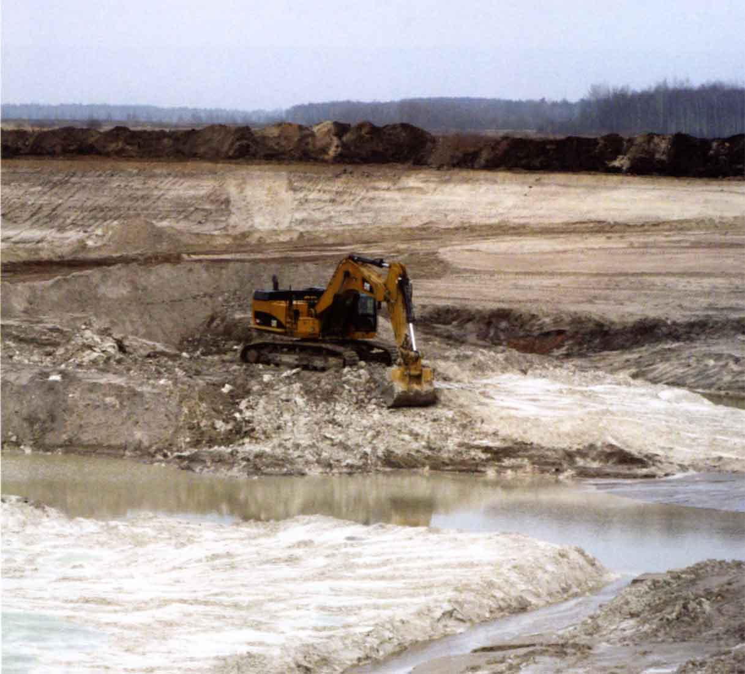
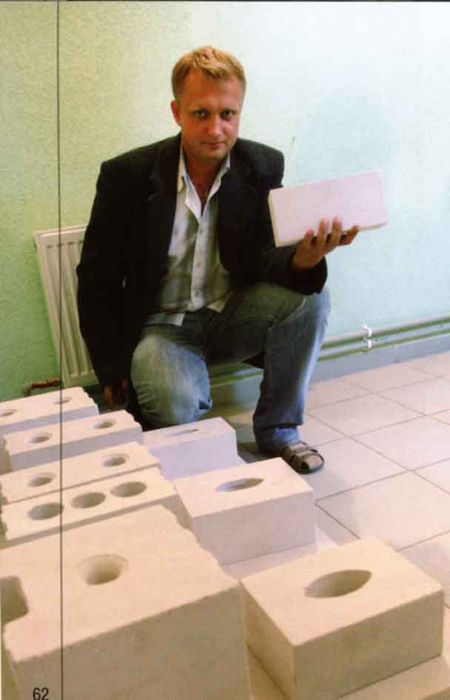
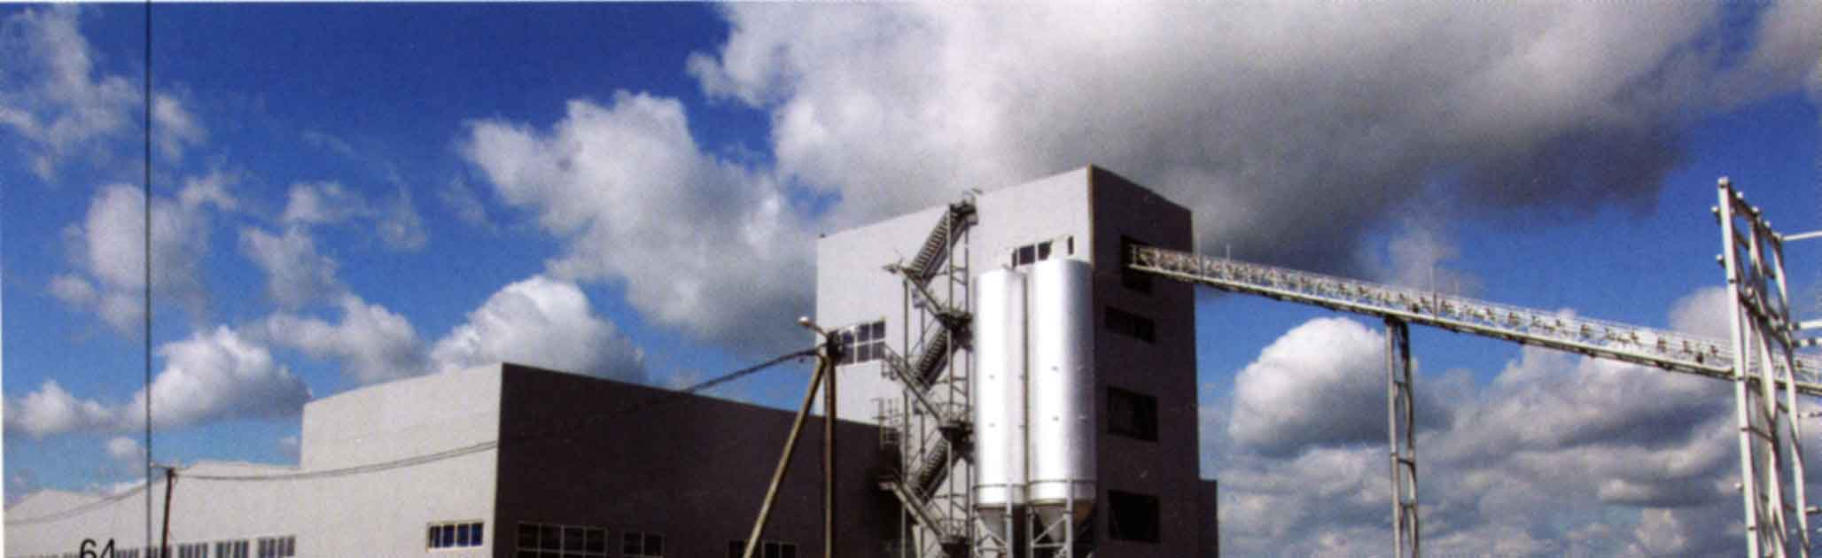

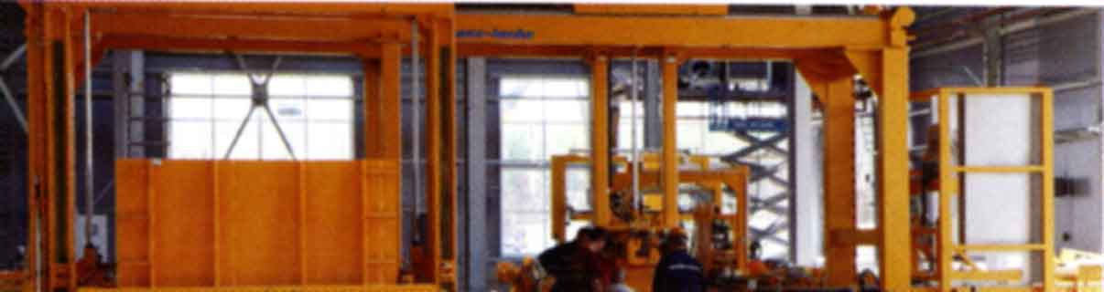

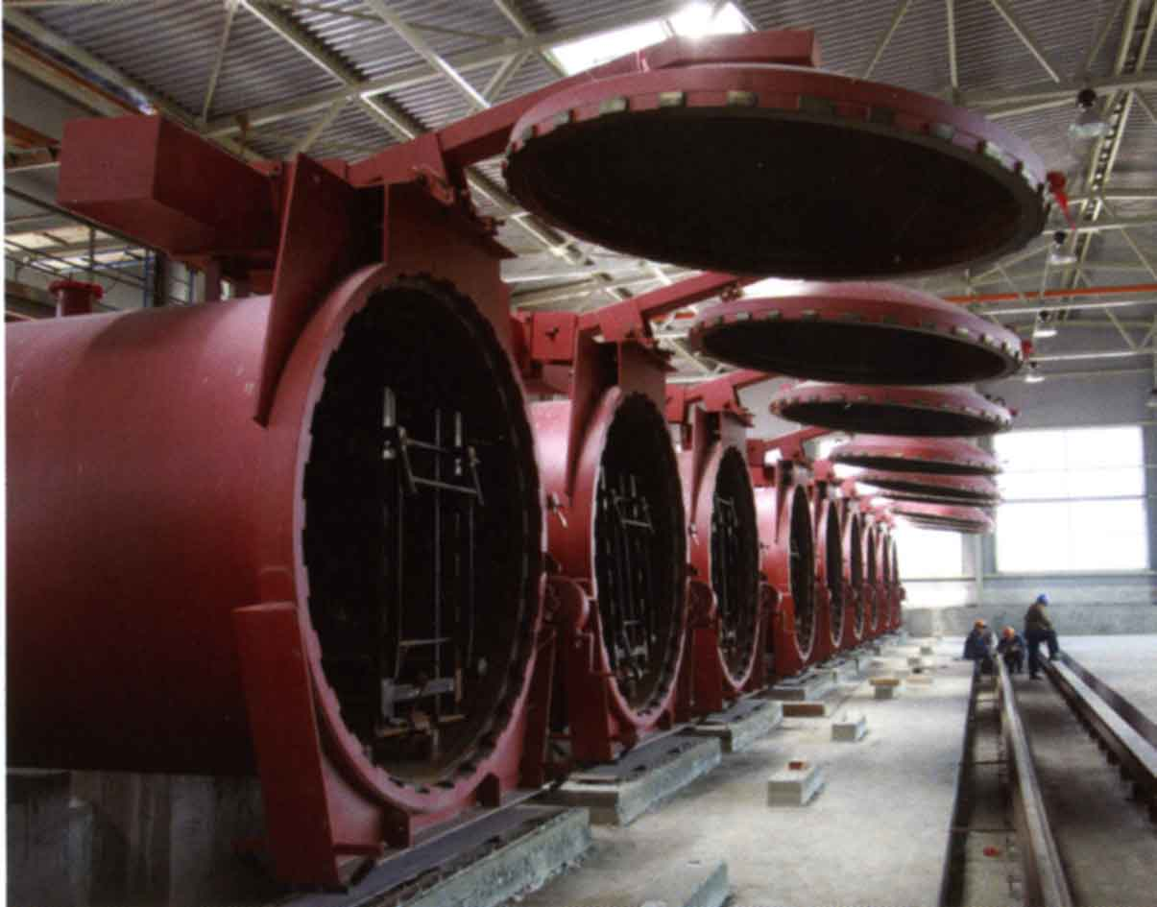
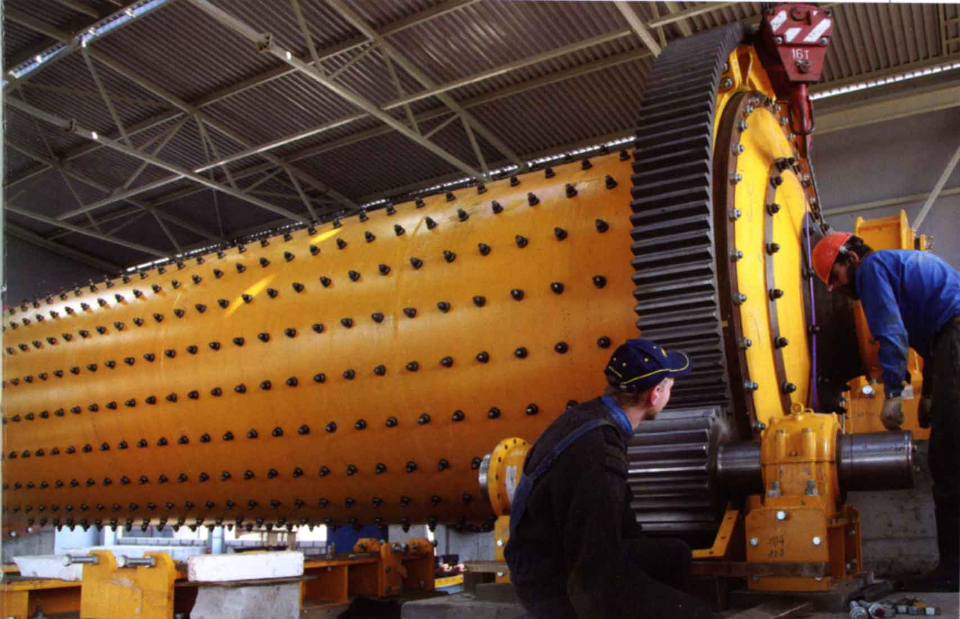
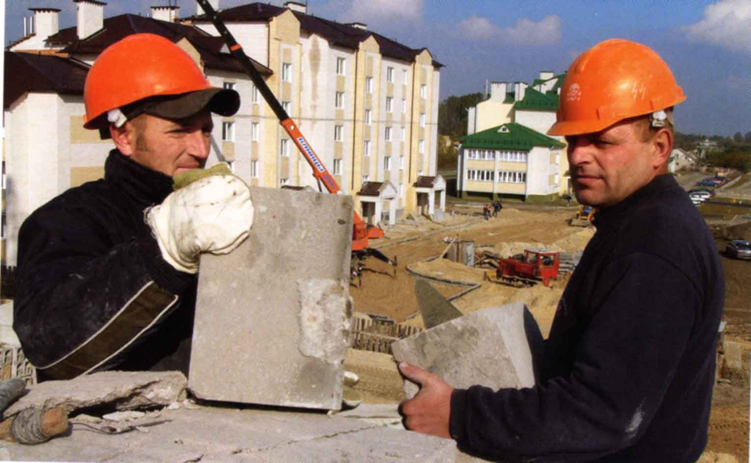

Строительный комплекс района представлен шестью организациями: УП «Малоритская ПМК-20», ПМК-8 УП «Бре-стводстрой», филиал УП «Брестоблдорстрой», Малоритское ДРСУ-179, КУП «МалоритарайУКС», ГУПП «Малоритское ПМС».
Они построили и ввели в эксплуатацию социально значимые объекты в городе и районе. Проведена реконструкция очистных сооружений, городского стадиона, благоустроена центральная площадь райцентра. Возведен универсальный спортивный центр, гостиница на 45 мест, расчетно-кассовый центр РУП «Брестэнерго», станция обезжелезивания на городском водозаборе. Активно ведется газификация населенных пунктов.

Уникальна природа самого южного региона. В Малоритском районе произрастает самое старое дерево Беларуси - пожежинский Царь-дуб, которому около 800 лет. Высота - 46 метров, диаметр ствола более 2 метров. В 1963 году он объявлен памятником природы республиканского значения. В 3,5 км от деревни Роматово растет Дуб-патриарх, чей возраст превышает 660 лет. Его высота - 42 метра, диаметр ствола -1,68 метра.
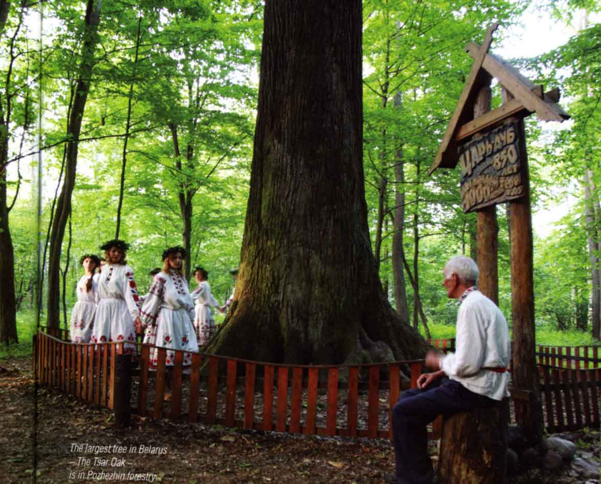

На территории района находится более ста памятников истории и культуры. В Великорите размещалась помещичья усадьба Троекуровых-Лещинских, усадебный дом на 14 комнат. Сохранившимся кленам, липам, ясеням, грабам в Великоритском парке около двухсот лет. Особо величественны два лесных бука высотой более 25 метров!

В 1994 году создан биологический заказник республиканского значения «Луково» с целью сохранения одной из крупнейших в Беларуси популяций венериного башмачка настоящего (желтого) - вида орхидей, имеющего международное значение. Расположен заказник в 1,5 км севернее Луковского водохранилища, занимает площадь 1523 гектара.

В деревне Островье Чернянского сельсовета находилась усадьба Ромуальда Траугутта, генерала, одного из активных предводителей восстания 1863 года. Усадьбу окружал большой парк, заложенный по принципу пейзажных парков первой половины XIX века. Сохранился фрагмент липовой беседки из трех очень старых, предположительно XVIII века, лип, в южной части усадьбы - элементы водной системы. Ее образуют каналы с остатками аллеи вдоль берега реки Осиповки.
В поместье Мокраны некоторое время жила семья Феликса Зеньковича - соратника Кастуся Калиновского и друга Александра Герцена. В Ореховской СШ четверть века встречает гостей единственный в регионе музей А.С. Пушкина.

На Малоритчине живут трудолюбивые и талантливые люди. Регион открыт для контактов. Руководство района готово выступать надежным партнером как для отечественных, так и для зарубежных инвесторов. Здесь уверены в завтрашнем дне, в том, что новые поколения малоритчан достойно продолжат богатую историю родного края.

Текст и фотографии ООО «РИА «Вечерний Брест»

